商丘市“十四五”现代流通体系发展规划

2022年5月
目 录
一、建设成就与面临形势 2
（一）“十三五”流通体系建设成就 2
1. 现代商贸流通体系稳步推进 2
2. 国家物流枢纽建设实现跨越 4
3. 立体交通网络建设全面加速 5
（二）“十四五”现代流通体系建设面临的形势 7
1. 国家物流枢纽和交通枢纽建设新格局 7
2. 河南省区域中心城市建设新机遇 8
3. 商丘市枢纽经济发展新定位 8
二、“十四五”现代流通体系规划总体思路 10
（一）指导思想 10
（二）发展定位 11
（三）主要目标 12
三、“十四五”现代流通体系建设重点任务 14
（一）健全现代商贸流通体系 14
1. 提升招商引资水平 14
2. 完善现代商贸流通网络 15
3. 建构现代商贸流通生态 15
4. 推进内外贸流通一体化 17
（二）优化拓展现代物流体系 18
1. 推进立体物流网络化建设 18
2. 完善现代物流服务体系 19
3. 做大做强现代物流企业 21
4. 提升国内国际物流竞争力 22
（三）夯实交通运输流通体系 24
1. 密织公路交通网络 24
2. 构建全国性铁路枢纽体系 26
3. 发展航空交通网络 27
4. 完善综合交通网络 28
（四）强化流通金融服务体系 29
1. 丰富流通金融服务内容 29
2. 完善流通金融保障机制 30
3. 健全流通金融信用体系 31
四、“十四五”现代流通体系规划实施保障 33
（一）加强党的全面领导 33
1. 坚持党的领导贯穿规划实施全过程 33
2. 优化干部队伍建设 33
3. 筑牢基层党建 33
（二）深化现代流通市场改革 34
1. 促进商品和要素高效配置 34
2. 完善流通市场监管准入制度 35
3. 构建流通市场公平竞争机制 35
（三）健全规划落实机制 36
1. 保障规划建设用地 36
2. 健全协调与考核机制 36
3. 调动全社会力量参与 37

商丘市“十四五”现代流通体系发展规划

流通体系建设是构建以国内大循环为主体、国内国际双循环相互促进的新发展格局的一项重要战略任务。“十四五”时期，是我市开启全面建设社会主义现代化新征程、谱写新时代中原更加出彩的商丘绚丽篇章的关键时期，是加快高质量发展、实现由大到强的转型攻坚期，是建设全国性综合交通枢纽和区域商贸物流中心的关键五年。为贯彻落实党中央、国务院和河南省省委省政府的决策部署，紧紧围绕“奋勇争先、更加出彩”，根据《中华人民共和国国民经济和社会发展第十四个五年规划和二〇三五年远景目标纲要》《“十四五”现代流通体系建设规划》《河南省国民经济和社会发展第十四个五年规划和二〇三五年远景目标纲要》《商丘市国民经济和社会发展第十四个五年规划和二○三五年远景目标纲要》《河南省“十四五”现代流通体系发展规划》等的要求，结合我市实际，编制本规划。规划期为2021—2025年。

一、建设成就与面临形势

（一）“十三五”流通体系建设成就
十三五期间，市委市政府坚持以习近平新时代中国特色社会主义思想为指导，坚决贯彻党中央、国务院、省委省政府的决策部署，奋进开拓，大力发展现代商贸流通，加速构建综合立体交通网络，全面推进物流业创新转型，积极融入我国、我省现代流通体系，取得了显著成就。

1. 现代商贸流通体系稳步推进
商贸发展高速增长。“十三五”期间，全市商贸经济发展迅速、市场持续繁荣，主要商务指标保持较高速度增长。全市社会消费品零售总额完成6465.7亿元，年平均增长8.7%；全市实际吸收外资完成19.02亿美元，年平均增长6.8%；新设外资企业37家；全市实际到位省外资金完成3620.1亿元，年平均增长5.7%；全市累计引进建设3亿元以上项目333个，总投资2852.8亿元；全市货物贸易进出口完成136.8亿元，年平均增长18%。
招商引资多方发力。五年来，成功举办了第六届、第七届、第八届中国·商丘国际华商节，累计签约项目273个，总金额1287亿元；高水平组织了“5+2”经济合作活动、商丘市情（广州）发布暨招商推介会、长三角地区侨商客商与商丘合作交流对接活动等经贸招商活动，累计签约项目81个，总金额579.8亿元。北汽福田、智能房车、晋江鞋材产业园、皮制品产业园等大项目、好项目相继落地商丘。培育出食品加工、先进装备制造、纺织服装及制鞋3个超千亿元产业和制冷、超硬材料、医药健康、商贸物流等10个超百亿元产业集群。
农村电商蓬勃发展。依托国家、省级电子商务进农村综合示范县建设，积极引进培育阿里巴巴“千县万村”、京东集团“千县燎原”和苏宁“农村电商”、“乐村淘”等一批电商交易平台，拓宽我市农特优产品销售渠道。每年通过电商平台销售酥梨、山药、大蒜、辣椒、西瓜、油桃等时令农特产品300余种，带动近1万名贫困人员就业创业。商丘为全省第一个实现电商进农村示范县全覆盖的省辖市，所辖7个市县均为国家级电商进农村综合示范县。
开放平台建设成效显著。在国际贸易环境不确定、新冠肺炎疫情全球蔓延的背景下，商丘保税物流中心业务强劲增长，2019年完成进出口25.63亿元，2020年完成进出口近48.9亿元，同比增长103%，申报进出口报关同比增长292.4%，货物吞吐量同比增长83.9%。河南民权保税物流中心（B型）2020年11月份正式获批验收。我市正式迈入“双B保”时代。全市建成3家跨境电商产业园区，吸纳各类跨境电商企业近50家，被商务部确定为跨境电商零售商品进口试点城市。

2. 国家物流枢纽建设实现跨越
物流设施网络建设大提速。2015年5月25日，商务部将商丘市列为区域级流通节点城市之一，纳入全国“三纵五横”骨干流通大通道体系。“十三五”期间，建设完成1处物流集聚区、4处物流园区，形成以豫东物流产业集聚区为核心的“一区十园多节点”的物流基础设施网络。建立乡、村物流配送服务站点1200余个，覆盖全市98%以上行政村和所有的贫困村，基本形成县、乡、村三级物流配送服务网络。2020年全市现代物流业完成增加值303.45亿元，占全市GDP比重为10.4%，占全市第三产业增加值比重为23.3%。全市已初步形成“一核、多园、全覆盖”的现代冷链物流空间布局。2016年至2020年，豫东综合物流产业集聚区连续5年被评为“全国优秀物流园区”。
快递业务覆盖面大扩展。“十三五”期间，我市快递服务发展迅速，获得快递业务经营许可的企业共 52 家，服务网点 1255处，城市网点覆盖率达到100％，快递网络运递能力向乡镇延伸，邮政EMS乡镇覆盖率达到 100％，重点品牌快递企业乡镇覆盖率达到100％；快递从业人员4500余人。2020年，全市快递业务量达到 35960.86万件，比上年同比增长 66.31%；业务收入实现 18.83 亿元，比上年同比增长47.77％。“十三五”期间货运量保持快速、稳定增长态势。货运量年均增长13%，货运周转量年均增长11%。2020年12月22日，中欧“商郑欧”国际班列开通，打通了豫东至欧洲的铁路物流通道，填补了商丘陆路出境渠道的空白。“十三五”期间，快递业务量增速达 80.4%，居全国第二位。

3. 立体交通网络建设全面加速
铁路“双十字”格局逐步形成。2017年2月,国务院发布《“十三五”现代综合交通运输体系发展规划》,将商丘列为63个重点城市之一，明确推进商丘建设为全国性综合交通枢纽，为商丘市立体交通网络建设注入强劲动力。十三五期间，商丘市新增铁路194公里，增长率103.74%。2016年和2019年郑徐高铁与商合杭高铁相继通车，使我市迈入高铁时代，且形成省内第二个高铁、普铁“双十字”枢纽。商丘站成为全国首个集普铁、高铁和多条客运专线为一体的铁路客运站。
高速公路“米”字型网络趋于完善。2016年9月26日，全省首条按照BT+EPC模式建设的郑民高速二期工程开封至民权段建成通车，进一步加强商丘与郑州的交通联系。2017年12月28日，阳新高速公路商丘段开工建设，贯穿宁陵县、睢县和柘城县。项目建成后将进一步提升商丘的交通枢纽地位。2019年2月13日，商丘市环城高速3个出入口开工建设。截至“十三五”末，全市通车高速公路网络基本形成“四横三纵”总体格局，总里程达511公里，面积密度达4.77公里/百平方公里，高出全省平均水平12.24%。“米”字型高速公路网络格局基本成型。
综合交通网络深入构建。干线公路建设提速增质。2019年12月底，“三环九放射”市域快速通道一期工程开工，二期工程启动实施。截至2019年底，我市干线公路里程达2112公里，较2015年增长42%。内河航道建设持续推进。“十三五”期间，完成沱浍河复航工程（夏邑至永城段），新增航道85公里；全面启动沱浍河航运二期工程和港口设计工作；涡河航道疏浚工程开工建设；惠济河航道正在规划设计。内河航运总里程达到102公里。乡村公路建设成效显著。“十三五”期间，累计新建改建农村公路6750公里。农村公路密度达2.08km/km²，居全省第一位。实现全市行政村“通硬化路、通客车、通邮政”3个100%；宁陵、柘城分别被授予国家级、省级“四好农村路”示范县。全市各县（区）均通过“河南省万村通客车提质工程示范县”创建验收。民用航空建设取得突破。民权通用机场开工建设，实现民用航空“零”的突破。商丘观堂机场项目等待省政府和国家发改委批复。
绿色交通、智慧交通建设水平显著提高。绿色交通建设全省领先。“十三五”期间，我市绿色交通试点工作全省领先，4个单位被省厅评为环境攻坚先进单位，永城、睢县、民权、虞城、柘城等5个县市先后被批复为全省绿色交通试点县（全省共11个）。开展河南省第一批“公交优先”示范城市创建工作，入选河南省绿色出行创建城市，在全省率先实现中心城区公交车辆全部电动化。智慧交通建设增智扩容。完成公交智能调度中心升级改造，建成22座智能化电子公交站牌，发行全国交通一卡通，发布掌上公交APP，实现全市一、二级客运站联网售票100%覆盖。公交信息化、智能化水平显著提升。

（二）“十四五”现代流通体系建设面临的形势
“十四五”期间，“一带一路”、“中原城市群”、“淮河经济带” 等多个重大战略在商丘叠加交汇，加之我国“双循环”新发展格局的构建，使商丘现代流通体系建设进入提质增效的攻坚阶段。

1. 国家物流枢纽和交通枢纽建设新格局
《中华人民共和国国民经济和社会发展第十四个五年规划和2035年远景目标纲要》提出加快建设交通强国战略，建设现代化综合交通运输体系，完善综合运输大通道，基本贯通“八纵八横”高速铁路，提升国家高速公路网络质量。其中，在高速铁路建设中，明确提出建成北京经雄安新区至商丘的高铁；在综合交通和物流枢纽建设中推进120个左右国家物流枢纽建设。国家《“十四五”现代综合交通运输体系发展规划》进一步将建设北京经雄安新区至商丘的高速铁路作为我国铁路网建设的重点工程。商丘市是国家促进中部崛起规划“两横两纵”经济带中沿陇海、沿京九经济带的交汇城市。商丘市已充分融入国家物流枢纽和交通枢纽建设的新格局和新发展战略之中，区位优势进一步凸显。

2. 河南省区域中心城市建设新机遇
《河南省国民经济和社会发展第十四个五年规划和二〇三五年远景目标纲要》提出中心城市能级提升战略行动，打造国内大循环的重要支点和国内国际双循环的战略链接，将商丘作为区域中心城市建设之一，支持商丘提升城市规模能级，强化商丘东向开放，联动周口、漯河等城市对接长三角一体化发展，打造东部承接产业转移示范区。同时，推进综合交通枢纽一体化规划建设，提升郑州国际性和商丘等全国性综合交通枢纽能级，建成商丘机场，建设商丘二级铁路物流基地和动车设施。商丘是豫鲁苏皖四省交界的区域中心城市，区位优越，周边150公里半径辐射人口近1亿人，是中原经济区东向对接沿海发达地区的“桥头堡”，已成为中原经济区承接产业转移的重要前沿。

3. 商丘市枢纽经济发展新定位
商丘区位交通优越，具备打造畅通大循环、双循环的枢纽优势。枢纽经济规模持续扩大。我市2015-2035年城乡总体规划提出商丘发展定位为“枢纽经济试验区、城乡统筹发展承载区、创新驱动引领区、转型升级示范区、开放发展先行区、华夏历史文明商丘传承创新区”。当前，商丘市委市政府根据国家和河南省对商丘定位以及我市发展实际提出“着力打造国家区域中心城市、创新发展推进区、产业转移转型示范区、枢纽经济试验区、城乡统筹发展承载区、开放前沿发展先行区、华夏历史文明殷商之源传承创新区”的“六区一中心”战略定位。可见，我市枢纽经济的发展定位渐趋明晰。
综上，在国家发展战略叠加效应、河南省政策集成效应和区域发展协同效应的综合推动下，我市“区域枢纽、开放前沿”的发展地位日益凸显，现代流通体系的建设进入动能强劲阶段。同时，我们也要保持清醒，认识到未来发展中的不确定性因素。当今世界加速动荡调整，进入百年未有之大变局，使我国面临的国际环境愈加复杂严峻；我国发展中不平衡不充分问题仍然突出，发展中积累的矛盾和问题愈加突显；我市发展水平与全国、全省仍存在差距，城市能级和产业结构与新的发展定位还不匹配。我市国家交通枢纽和物流枢纽的地位有待加强，枢纽经济发展有待增量提质。因此，商丘市现代流通体系建设仍任重道远，需要科学的谋划和艰苦的努力。

二、“十四五”现代流通体系规划总体思路

（一）指导思想
高举中国特色社会主义伟大旗帜，深入贯彻党的十九大和十九届二中、三中、四中、五中全会精神，以习近平新时代中国特色社会主义思想为指导，全面落实习近平总书记对交通运输发展的重要指示要求及视察河南工作时的重要讲话和指示批示精神，立足新发展阶段，贯彻新发展理念，构建新发展格局，坚持高质量发展，深化供给侧结构性改革，注重需求侧管理。坚持以人民为中心的发展思想，以满足人民日益增长的美好生活需要为根本目的。统筹推进“五位一体”总体布局，协调推进“四个全面”战略布局，把握“一带一路”倡议，抢抓黄河流域生态保护和高质量发展、中原城市群、淮海生态经济带等国家战略机遇，充分发挥全国性综合交通枢纽和国家物流承载枢纽优势，服务构建以国内大循环为主体、国内国际双循环相互促进的新发展格局。着力推动综合枢纽建设，加快构建安全、便捷、高效、绿色、经济的现代化综合流通体系，培育新的经济增长点和动力引擎，为推动商丘市经济社会高质量发展提供基础保障。全力支撑商丘“建设大交通、发展大物流、形成大产业、促进大发展”的决策部署，谱写新时代中原更加出彩的商丘绚丽篇章。

（二）发展定位
根据我市“六区一中心”的发展战略定位和“区域枢纽、开放前沿”的发展要求，我市现代流通体系建设的定位为：枢纽经济高质量发展，商贸服务型国家物流枢纽高水平建设。
多元协同锚定战略目标。以打造商丘市商贸服务型国家物流枢纽、支撑商丘枢纽经济高质量发展为目标，以国际物流、冷链物流、电商物流和特色产业物流为重点突破方向，以物流基础设施建设、物流资源整合和战略性项目谋划为抓手，以智慧和模式创新为动力，以制度和政策创新为保障，构建高效物流网络系统，推进物流业与电子商务、先进制造业、现代农业、交通运输等的协同发展，着力打造枢纽经济实验区，培育商丘经济新增长点，为推动商丘市经济社会高质量发展提供基础保障。
高水平建设推动高质量发展。坚持以深化交通运输供给侧结构性改革为主线，以满足人民日益增长的美好生活需要为根本目的，以推动高质量发展为主题，着力推动大通道大枢纽建设，加快构建现代化综合交通运输体系，按照“建设大枢纽、发展大物流、形成大产业、促进大发展”的发展思路，合理布局“无缝衔接、零换乘”多式联运体系，培育建设流通领域产业集群，全面提升枢纽经济发展能级，高水平建设国家商贸物流枢纽承载城市，为商丘经济社会高质量发展当好先行。

（三）主要目标
做优做强国家物流枢纽和全国综合性交通枢纽。至2025年，实现“12510”目标：围绕“提升商丘全国性综合交通枢纽、区域中心城市能级”1个总目标，建成与毗邻城市、中心城区的2个“1小时交通圈”，在网络设施、出行服务、物流效率、乡村振兴、高质量发展5个领域实现发展突破，打造10个标志性成果。基本建成枢纽功能更强、网络辐射能力更优、一体化共享水平更佳、物流组织效率更高、安全便捷、绿色经济的现代综合交通运输体系，提升商丘全国性综合交通枢纽能级。
高水平建设商贸服务型国家物流枢纽。到2025年，建成综合功能完善的商贸服务型国家物流枢纽和辐射豫鲁苏皖地区的物流空间网络体系。物流产业规模效益大幅提高，商贸物流企业实力明显增强，国际物流短板基本补齐，冷链物流、电商物流竞争优势显著提升，培育形成我市支柱性先导产业。至2025年，邮政业业务总量达到99.90亿元，占服务业比重显著提升，成为拉动商丘经济社会发展的重要引擎。力争到2025年，建立和完善覆盖城乡、惠及全民、安全便捷、可持续发展的邮政服务体系。
高能级建设全国综合交通枢纽。至2025年，我市承接东西、连接南北、辐射全国的枢纽优势更加彰显，“一网四港六中心”枢纽体系基本完善，“黄金双十字”高铁普铁网络基本建成，“六纵六横”高速公路和“三环九放射”市域快速通道全面贯通，商丘机场和民权通用机场建成通航，沱浍河航运部分通航，全国综合交通枢纽地位更加巩固。新型基础设施建设加快推进，重大水利、重要能源等基础设施建设成效显著，建成全光网城市和区域互联网节点城市。

三、“十四五”现代流通体系建设重点任务

（一）健全现代商贸流通体系
有机衔接中原经济区和淮河经济区，积极对接京津冀、长三角及粤港澳大湾区，提升招商引资水平，促进产业转移，推进区域协同，完善现代商贸流通网络，构建现代商贸流通生态，把商丘建设成区域商贸物流中心。

1. 提升招商引资水平
围绕主导产业加快招商引资。依托我市创建国家级高新技术产业开发区和省级高新技术产业开发区的专项行动，围绕我市特色产业链，布局创新链，聚焦生物育种、高端装备和生命健康，以引进工业项目为主攻方向，突出产业升级、节能环保，加快新能源、新材料、生物制药、电子信息、装备“智造”等高科技项目的引进。大力引进现代服务业项目，优化商业布局，提升城市多元化功能。
利用节会契机谋划招商活动。重点组织参加中国进口博览会、河南国际投洽会、中博会等活动，高水平举办华商节、电动车展、食博会、冷博会、面粉节、纺织博览会、五金工量具博览会等节会，力争使更多签约项目落地。瞄准国际500强、行业龙头、上市企业等符合国家产业指导目录的大项目，增加外资大项目和新项目的落地和储备，不断优化我市外商投资结构。

2. 完善现代商贸流通网络
改善农产品现代流通网络。依托我市各地特色农产品，支持建设全国骨干农产品批发市场。加快我市田间地头流通设施建设，推进农产品产地市场、集配中心和低温加工处理中心改造升级，加快农产品运输、仓储设施专业化改造，提高农产品商品化处理能力。支持农产品流通企业配备冷链物流设备装备，建设服务城市消费的“中央厨房”等设施，提高农产品冷链物流能力和标准化水平，保障农产品市场供应充足、价格平稳。
改进城乡多层次商贸网络。推动我市核心商圈更新改造，推进多层级商圈建设，完善商贸公共服务配套设施，促进商旅文娱体融合发展。打造市县潮流购物、夜间消费等特色商圈。推动社区商圈优化便民商业设施布局，打造一刻钟便民生活圈。加快县乡村商业网络建设，推进县城商贸设施改造提升，合理布局建设商业综合体，支持乡镇商贸设施共建共用，打造“多站合一、一站多能”的村级商业网点，提高流通覆盖率和服务水平。

3. 建构现代商贸流通生态
支持骨干商贸流通企业做大做强。加强现代信息技术应用创新，推动商贸流通设施、技术装备、经营管理、交易结算等数字化联动升级，提高企业跨业跨域跨界融合发展水平。鼓励企业通过战略合作、资本运作等拓展经营网络，对接国内外商品产地和消费市场。争取在我市商贸流通领域培育出一批创新能力强、成长速度快和竞争优势显著的“瞪羚”企业、“雏鹰”企业和“独角兽”企业。
鼓励特色商贸企业做优做精。提升地方特色产品市场影响力，培育具备区域特色、文化底蕴、发展潜能的商贸企业。加强我市已有15个地理标志产品的商标和品牌保护，挖掘培育新的地理标志产品，融入商丘历史人文特色，提升绿色有机品质，充分挖掘品牌价值，提高市场知名度。构建归德大有丰等老字号保护传承创新发展的长效机制，支持企业加快适应新消费方式，改善商品质量和服务水平，树立品牌口碑，提升品牌价值。加强非物质文化遗产产品资格认证和质量监控，增强文化承载力。
推动中小微商贸企业转型升级。完善支持政策，建立健全面向中小微企业的服务体系，激发企业活力和创新力。鼓励中小微商贸企业发掘细分市场潜力，拓展经营领域和服务范围，培育独特竞争优势，实现精细化、多元化、品质化发展。支持中小微商贸企业建立健全管理制度，增强规则意识，加强商品质量管控，推动企业规范化发展。鼓励平台型、科技型企业利用数字技术赋能，提升企业持续发展能力。

4. 推进内外贸流通一体化
多元化开拓国内商贸流通渠道。全面推进电商融合发展，加大农产品上行力度，充分发挥我市农村电商平台优势，积极组织全市农特优产品参与国家夏、冬两季农产品网络对接会，促进线上和线下融合发展。推进规模种养殖户、专业合作社、生产加工大户等直通居民餐桌和生活，切实让农民增收，方便居民生活。积极培育消费新场景新业态，建设打造特色商业街区，大力发展繁荣“小店经济”、“夜间经济”，适时开展汽车、家电等促销活动，满足多元化消费需求。引导外贸企业主动适应国内消费趋势，鼓励有条件的企业打造内销自有品牌。积极融入淮河生态经济带、中原城市群“一核四轴四区”网络化空间格局，着力建设具有强辐射力的区域商贸中心。
多样化拓展国际贸易新业态。加快引进市外进出口企业在我市注册落地，壮大我市对外贸易经营队伍。深度参与“一带一路”战略，加强与“一带一路”沿线国家贸易往来，不断优化商丘市国际市场布局。积极推进商丘市跨境电商运营中心及相关项目建设，促进跨境电商发展。引导鼓励企业积极开展跨境电子商务，扩大对外贸易，推动出口市场多元化。积极申建商丘综合保税区，完善民权保税物流中心功能，提升对外贸易便利化水平。促进跨境贸易多元化发展，培育外贸新动能。

（二）优化拓展现代物流体系
推进物流基础设施和服务能力建设，完善物流通道、优化园区布局、巩固特色优势、深化区域合作，加快构建经济高效、绿色智能、安全稳定的现代物流体系，加快物流业高质发展。

1. 推进立体物流网络化建设
构建区域立体物流网络。强化物流基础设施互联互通和信息共享，构建支撑现代流通的多层级物流服务体系。以豫东综合物流产业集聚区、商丘保税物流中心和民权保税物流中心（B型）为依托，充分发挥商丘的铁路和高速公路、空域、水域物流网资源优势，发展互联网背景下高铁物流、航空物流等新业态、新模式，构建辐射豫鲁苏皖接合部各类物流分拨、配送网络。加快推动物流园区、物流中心、配送中心等基础设施建设，提高一体化、集约化物流组织服务能力。鼓励电商快递企业在商丘建设配送中心和末端配送网络，为商丘农产品进城和消费品下乡营造良好环境。推动建设绿色物流枢纽、园区，引导企业创新开展绿色低碳物流服务。
提升物流行业网络化经营能力。按照“谋划储备一批、规划论证一批、建设发展一批”的梯次发展计划目标，通过招大引强，突出“中”字头、“国”字头和国内电商物流巨头行政中心、结算中心、运营管理中心和培训中心等总部物流项目的招商引进力度，提升商丘总部物流企业利用江苏、安徽、山东等周边市场和整合资源配置能力，形成中东部区域性物流企业总部中心城市。重点引进与食品、制冷、纺织服装、医药健康、超硬材料、五金工量具、环保装备制造等百亿元主导产业发展相适应的物流企业。引导水运、航空货运、铁路货运、邮政快递等领域龙头企业，对接国内国际物流通道，构建网络化运营体系，延伸物流大数据等服务，提升全链条物流服务效能。

2. 完善现代物流服务体系
健全冷链物流设施体系。以服务商丘、辐射周边、集散全国为导向，加快融入国家冷链物流网络，建设成为服务全国消费升级的生鲜农产品流通中心、豫鲁苏皖区域冷链物流集散地、国家重要农产品物流供应链服务基地、区域农业经济发展新引擎。加强农产品产地预冷、分拣包装、移动冷库等设施建设，补齐生鲜农产品流通“最先一公里”短板；推广新能源配送冷藏车，提高“最后一公里”冷链物流服务效率。加大冷链物流全流程监管力度，消除“断链”隐患，减少生鲜农产品流通领域损耗。严格落实疫情防控要求，健全进口冷链食品检验检疫制度。重点推进商丘农产品中心批发市场配套设施、中农联（虞城）农产品物流园、万邦(柘城)农产品冷链物流园物流、豫东综合物流产业集聚区三全冷链物流园等一批重点物流项目，满足冷链食品等产业交易和区域分拨配送需求。引导医药生产企业在厂区建设低温、冷冻仓库，满足生产企业冷链物流需求。打造“全链条、网络化、严标准、可追溯、新模式、高效率”的农产品冷链物流体系，促进商丘冷链物流供应链升级、产业链延伸、价值链提升，更好承载国家骨干冷链物流基地功能，增强区域冷链物流组织和运作能力。
加强应急韧性物流建设。围绕保障突发公共事件的物资供应和产业链供应链安全，重点支持省级应急物资储备基地（综合应急救援基地）和各县（市、区）应急物资储备中心建设。建设完成商丘（豫东）应急物资储备中心、商丘民权紧急航空救援基地，完善协同调度、物资储备、应急支援等功能，为商丘及周边地区应急救援体系建设和能力提升提供支撑。健全应急物流运转保障机制，提升应急物流资源统筹调用能力，加强应急时期运输绿色通道和物资中转调运站建设，确保应急物资及时调配到位。提高应急物流组织能力，适时开展应急演练，确保预案科学实用。有效防范能源、粮食和产业链、供应链重点产品断供风险。加强城乡末端通行管理，保障粮食、蔬菜等农产品以及饲料、农资等稳定供应。提高设施修复和通道抢通、保通、复通能力，建设韧性物流体系。

3. 做大做强现代物流企业
提高物流企业专业化服务水平。支持物流企业做专做优、做精做大，鼓励快递企业应用新技术，发挥信息技术对快递的支撑和创新引领作用，提高普货运输、通用仓储等基础业务专业化水准，提升对接多元化物流需求的专业物流服务能力。培育年业务量达到5000万件的3家大型领军快递企业。健全县、乡、村三级物流服务体系，巩固农村邮政普遍服务水平，推广“村邮站+快递超市+电商服务+便民服务”模式，深化“淘宝镇”、“淘宝村”建设，推动虞城红富士苹果、柘城辣椒、宁陵酥梨等现代农业特色项目，推进310农产品豫东批发市场6家寄递企业入驻。
增强电商物流融合发展效能。在我市食品加工、纺织服装、装备制造、生物医药、优质农产品等领域培育一批龙头电商企业，推动电子商务和快递业联动发展。重点鼓励商丘农产品中心批发市场、中原佳海国际商贸城等龙头批发市场拓展线上交易、精准营销等功能。支持柘城县万洋商贸城综合服务平台建设。全力推进电商产业园建设，吸引韵达、顺丰、圆通、邮政、京东等品牌企业在商丘建设大型节点分拨中心，计划引入50家优质电商，孵化25家企业，引入300名电商相关人才，力争产业园年产值达5亿元。利用商丘现有新发物流园区，吸引更多快递企业总部投资建设，实现商丘辐射豫、鲁、苏、皖四省的电商与快递协同发展集聚效应。

4. 提升国内国际物流竞争力
大力扩展区域立体物流辐射圈。充分发挥商丘的铁路和高速公路、空域、水域物流网资源优势，构建辐射豫鲁苏皖接合部各类物流分拨、配送网络。建设豫东综合物流集聚区传化物流港、宁陵兆通物流产业园、虞城电商物流产业园、民权保税物流中心、新区物流中心、商丘保税物流中心。积极引导“三通一达”等快递企业在商丘建立区域分拨配送中心。引进港口和铁路运输企业在我市打造内陆港，建设具有区域竞争力的腹地型枢纽港。推进我市电商企业、快递企业、邮政快递与仓储企业通过产业协同、资源整合和融合发展，实现豫鲁苏皖结合部快递“一日达”。创建“中国快递示范城市”，把商丘打造成为豫东地区最大的区域性快递分拣中心节点城市。
积极拓展国际物流业务。依托我市临空经济区建设，完善“两个”保税物流中心功能，建设商丘跨境电商运营中心，鼓励各县(市、区)建设跨境电商园，形成跨境电商多点布局、多模式发展格局，打造中国(郑州)跨境电子商务综合试验区东部战略支撑。谋划建设商丘综合保税区。依托郑州航空港区，重点建设商丘民权机场和商丘民权通用航空产业园，规划建设商丘空港经济区，积极申建航空口岸或海关特殊监管区域（场所）。谋划与郑州机场衔接，开拓与卢森堡货航的业务联动，积极融入空中丝绸路。深入拓展中欧班列(郑州)业务，大力发展国际铁路物流，打造豫东国际铁路货运组织中心。全方位延展我市国际物流业务。
表1：“十四五”时期商丘市现代物流体系建设重点项目和指标
序号 | 项目名称 | 位置 | 建设  性质 | 建设年限 | 投资金额（万元）
1 | 商丘铁路物流基地 | 商丘市 | 新建 | 2021年底 | 200000
2 | 商丘高铁货运物流园 | 商丘市 | 新建 | 待定 | 400000
3 | 商丘国际陆港多式联运集疏中心 | 示范区 | 续建 | 2021-2025 | 41000
4 | 商丘纳瑞多式联运（交通枢纽）物流港项目 | 梁园区 | 新建 | 2022-2024 | 35000
5 | 西铁智慧物流园 | 梁园区 | 续建 | 2023-2025 | 10000
6 | 宁陵县公铁城市智慧物流园 | 宁陵县 | 新建 | 2022-2025 | 50000
7 | 民权县公铁联运物流园 | 民权县 | 新建 | 2022-2023 | 20000
8 | 商丘纳瑞多式联（交通枢纽）物流港铁路专用线项目 | 梁园区 | 新建 | 2021-2023 | 25000
9 | 豫东（宁陵）公转铁专用铁路项目 | 宁陵县 | 新建 | 2022-2025 | 200000
10 | 民权县公铁联运物流园铁路专用线 |  |  | 2022-2023 | 25000
11 | 商丘市智慧物流示范项目—商丘市环城高速智慧物流园区体系建设项目（古城西冷链物流园区、李庄综合物流园区、周集综合物流园） | 梁园区睢阳区示范区 | 新建 | 2021-2023 | 73945
12 | 商丘市绿色运输智能化体系建设项目 | 梁园区睢阳区示范区 | 新建 | 2021-2023 | 26000
13 | 商丘市电商物流产业园 | 虞城县 | 新建 | 2022-2025 | 150000
14 | 虞城县公铁多式联运物流园 | 虞城县 | 新建 | 2022-2025 | 200000
15 | 虞城县水陆多式联运物流港 | 虞城县 | 新建 | 2022-2025 | 180000
合计 |  |  |  |  | 1635945

（三）夯实交通运输流通体系
坚持创新智慧驱动、绿色低碳发展、平安交通建设，加快交通基础设施智能化升级，加强交通运输智能技术应用，大力推动交通运输绿色低碳转型，强化枢纽一体衔接，完善枢纽集疏运系统，全面发展多式联运，增强交通运输对现代流通的支撑作用。

1. 密织公路交通网络
加快骨干运输通道建设。改善重要流通企业、产业园区周边交通条件，推进专用线建设。加强城际快速道路布局建设。加强干线公路与城市道路出入口等高效衔接，打通待贯通路段。建成“六横五纵”高速公路网，通车总里程约达1011公里。“三横两纵”国道网络、“四横八纵”省道网络约达2740公里。续建阳新高速商丘段，新增连接鲁豫晥三省的重要通道。新建永城至灵宝高速商丘段，构建至郑州都市圈、安徽等地高速通道。新建民权至砀山高速公路（豫皖界）、沿黄高速商丘段，完善至郑州、山东等地高速通道。建设市域“三环+九放射”骨干路网约600公里。“三横”骨架内河航道网约211.9公里。规划新增高速通车里程约437公里，规划全市高速公路里程达948公里。高速公路网密度达8.86公里/百平方公里，比现状提升85.5%。
图1：“十四五”时期商丘市高速公路建设计划
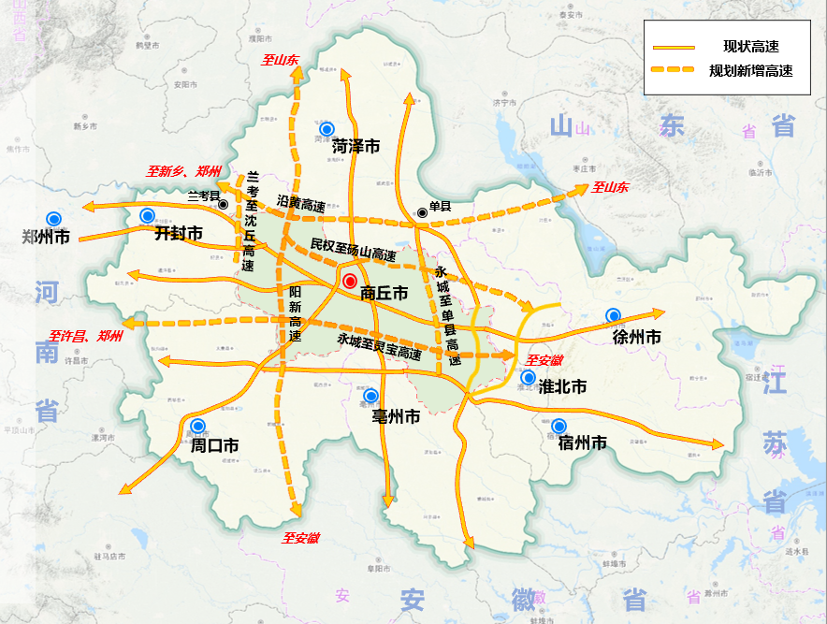
完善城乡融合交通网络。统筹城乡交通网络整体布局和一体建设，为农产品进城和工业品下乡双向流通提供基础支撑。重点补齐县城交通网络短板，强化县域流通承载能力，全面推进“四好农村路”建设，加强通村畅乡农村公路建设，支持村内道路建设与改造，着力打通农村公路“最后一公里”，有效串接田头市场、家庭农场以及供销、邮政快递等网点。改建乡县道1500公里，行政村双车道1600公里，自然村通硬化路1500公里，改建桥梁844座。新建G220、G310、G105、S317、S214等一批重点建设项目，推动区县城区公路外绕，强化普通国省干线网络衔接，推进干线公路网提级改造。
图2：“十四五”时期商丘市城乡干线公路网建设计划
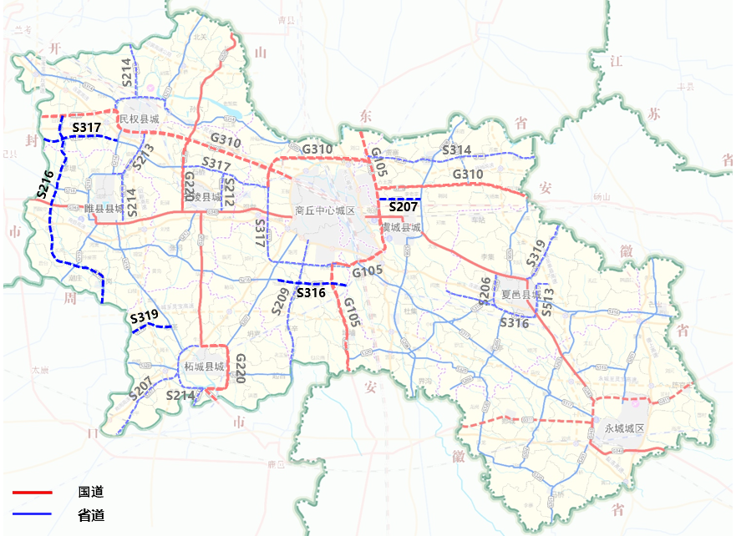

2. 构建全国性铁路枢纽体系
建设高铁普铁多轨融合铁路网。“十四五”期间，新增铁路网约491km。建成京雄商高铁，形成“十字型”高铁主骨架，提升对外交通能力。配合建成兰考至菏泽铁路，完善区域铁路网布局；全力支持三洋铁路建设，服务柘城县、永城市，提升铁路货运综合竞争优势。加快商丘动车运用所项目开工建设。开展商丘至周口、菏泽、淮北、兰考等城际铁路规划研究工作，促进与周边区域互联互通。
构建以铁路为主的综合交通多式联运。围绕商丘“北强”城市发展格局，加快推进商丘北铁路物流基地建设，优化项目选址，做好项目规划，高标准规划建设陆港经济区。加快研究论证商丘东站高铁快运基地建设。强化商丘北铁路物流基地与高铁东站的联动，充分发挥铁路物流的优势，整合社会物流资源，进一步提高物流效率、降低社会物流成本，夯实商丘市全国综合交通枢纽城市根基。

3. 发展航空交通网络
构建“1+N”机场格局。建成商丘观堂机场，满足腹地3000万人口的航空需求，实现与郑州、徐州、临沂等机场协同发展，填补豫东航空枢纽空白。至“十四五”期末，建成民权通用机场，推进永城机场建设，实现“1+2”机场格局。推进各县级以及周边城市异地候机楼建设，促进通用航空产业发展。明确“郑州国际航空枢纽辅助机场”定位，融入全球航空干线网络。开展柘城、夏邑机场前期研究，构建“1+4”航空机场远期格局。
图3：“十四五”时期商丘市机场建设计划
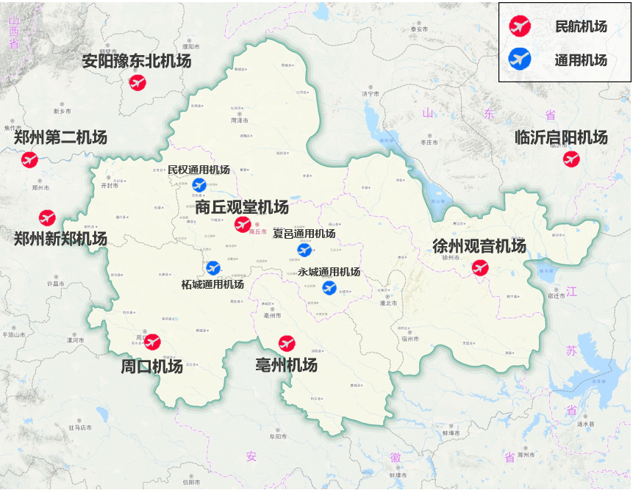

4. 完善综合交通网络
构织通江达海航道网。加快内河航道建设，加强与淮河、京杭运河、长江航道的衔接。提升涡河为四级航道，打通河南煤炭水上外运通道。提升惠济河为四级航道，打造睢县制鞋、柘城超硬材料外运通道。配合启动周商永运河四级航道研究，推进大清沟四级航道建设，完善航道网络体系。至2025年，建成“三横”高等级航道网络。
构筑综合客运枢纽体系。打造“3+10+N”客运枢纽集群，形成三级客运枢纽体系。新建商丘高速客运南站，谋划新建睢阳区商南客运站、睢阳区宋城客运站、夏邑县客运东站、虞城县客运站等。完善商丘商合杭高铁站、民权高铁站2个枢纽的公路客运功能，加快推进商丘站南站房改扩建工程，促进各种交通运输方式“零换乘”。
图4：“十四五”时期商丘市综合客运枢纽建设计划
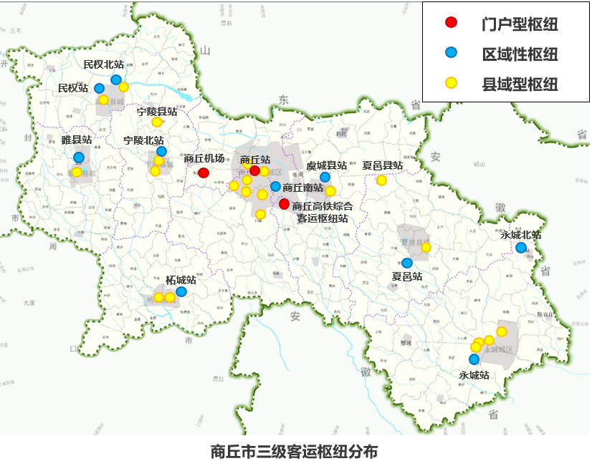
表2：“十四五”时期商丘市交通运输流通体系建设指标
类别 | 序号 | 发展指标 | 单位 | 2020年 | 2025年
网络  设施 | 1 | 铁路总里程 | 公里 | 382 | 491
网络  设施 | 2 | 高速公路总里程 | 公里 | 511 | 948
网络  设施 | 3 | 普通干线公路总里程 | 公里 | 1601 | 1854
网络  设施 | 4 | 乡镇三级及以上公路连通比例 | % |  | ＞99
网络  设施 | 5 | 内河航道里程 | 公里 | 102 | 211.9
网络  设施 | 6 | 通用机场数量 | 个 | 0 | 2
服务  品质 | 7 | 市域内各区县0.5小时互达实现率 | % | - | 80
服务  品质 | 8 | 毗邻城市1小时互达实现度 | % | - | 100
服务  品质 | 9 | 省内城市2小时互达实现度 | % | - | 80
服务  品质 | 10 | 高速公路、普通国省道技术状况指数（MQI） | - | / | 95、85
服务  品质 | 11 | 新建综合客运枢纽内平均换乘时间 | 分钟 | / | ≤5
服务  品质 | 12 | 民航航班正常率 | % | / | ＞85
服务  品质 | 13 | 县级行政区城乡客运一体化发展水平（AAAA级以上比率） | % | / | ＞85
服务  品质 | 14 | 集装箱多式联运量年均增长率 | % | / | ＞15
服务  品质 | 15 | 与国内重点城市问邮快件24小时投递率 | % | / | 80
服务  品质 | 16 | 建制村快递覆盖率 | % | / | 100
创新  智能 | 17 | 智慧公路里程 | 公里 | /
创新  智能 | 18 | 高速公路收费站ETC车道流量占比 | % | / | ＞90
创新  智能 | 19 | 危险品运输电子运单使用率 | % | / | 90
安全  绿色 | 20 | 较大以上等级道路运输行车事故死亡人数较2020年下降率 | % | / | 40
安全  绿色 | 21 | 新增和更新公交、出租车新能源占比 | % | / | 90
安全  绿色 | 22 | 营运车辆单位运输周转量二氧化碳（CO2）排放量较2020年下降率 | % | / | 6
行业  治理 | 23 | 交通行政审批事项在线办理率 | % | / | 100
行业  治理 | 24 | 交通运输窗口有责投诉率 | % | / | 0
行业  治理 | 25 | 区县非现场交通执法系统安装比例 | % | / | 100

（四）强化流通金融服务体系

1. 丰富流通金融服务内容
健全流通领域保险配套机制。引导保险机构继续完善流通领域货物运输等保险服务，创新服务内容，丰富对流通各环节的保险供给，为流通领域提供更精准的保险保障，合理分散金融机构信贷风险。统筹利用各类资金积极支持流通基础设施建设，推动符合条件的流通企业通过上市、债券发行、企业并购等方式募集资金。
加强流通领域金融支持力度。推动各银行业金融机构持续加大对物流行业的信贷投放力度,根据项目和企业情况,适当延长贷款期限,合理确定贷款利率。建立流通领域融资项目库，梳理龙头流通企业、重点建设项目等金融需求，鼓励银行业金融机构在依法合规、风险可控的前提下加大支持力度。发挥金融租赁等非银行金融机构作用，加大对商贸、交通物流、农村流通等领域的金融支持力度。

2. 完善流通金融保障机制
提升金融保障能力。健全流通领域的非现金支付框架，大力推广移动支付，加快区块链等新兴技术的数字化应用，适当降低小微企业支付手续费。加强跨境金融网络与信息服务监管，增强金融支持我市企业参与国际经济循环能力。为流通企业提供优质账户服务。积极筹措资金，支持冷库设施建设升级改造，物流设备研发和应用、建设，物流网点建设，物流信息化、标准化建设。鼓励有条件的县（市、区），探索成立商丘市流通领域高质量发展支持基金。全面落实鲜活农产品运输“绿色”通道政策,探索冷链运输货车高速公路通行费优惠政策。积极争取中央、省对清洁能源运输车辆的补贴资金。
规范发展供应链金融。加快人工智能、大数据、物联网等技术应用，为供应链金融线上化、场景化及风控模式转变提供技术支撑。加强供应链票据平台系统功能建设，加大应收账款融资服务平台推广应用力度，推进动产融资统一登记公示系统数字化和要素标准化建设，提高登记公示办理效率。优化供应链金融监管机制，探索对供应链金融实施差异化监管。运用科技手段建立完善数字化风控体系，提高信息透明度和金融服务效率，为中小企业应收账款融资提供便利。鼓励中小企业通过标准化票据融资，支持核心企业发债融资。

3. 健全流通金融信用体系
推进信用承诺和信用分类管理制度。提升信用承诺标准化规范化，将信用承诺书及履约状况纳入市场主体信用记录，融入流通领域行政许可、备案和证明事项等环节。支持流通领域市场主体、协会商会等建立健全行业信用承诺制度，主动向社会作出信用承诺，强化行业自律。提升信用监管运用深度广度，在流通领域全行业和企业实施以信用为基础的差别化监管措施。统筹综合使用公共信用综合评价、行业信用评价、市场化信用评价结果。优化信用监管框架，提升监管效能。
完善信用奖惩机制。加大对诚信市场主体及个人的激励力度，在财政性资金项目、招商引资配套优惠等方面给予积极支持，在行政审批上实施“容缺受理”、“加速办理”等便利服务措施。依法依规开展失信惩戒，推进流通领域失信治理，严厉打击失信行为，提高失信成本。加大诚信企业示范宣传和典型失信案件曝光力度，增强市场主体信用意识和契约精神。健全信用修复机制，鼓励失信主体消除不良影响，重塑良好信用。

四、“十四五”现代流通体系规划实施保障

（一）加强党的全面领导

1. 坚持党的领导贯穿规划实施全过程
贯彻党把方向、谋大局、定政策、促改革的要求，以习近平新时代中国特色社会主义思想为统领，全面贯彻党的基本理论、基本路线、基本方略，增强“四个意识”，坚定“四个自信”，做到“两个维护”，将党的领导贯穿于我市现代流通体系建设规划实施的全过程。

2. 优化干部队伍建设
加强干部队伍学习建设，开展多样化流通领域专业理论学习活动，提高各级领导班子和干部理论水平、专业化能力和担当意识，营造学的氛围、严的氛围、干的氛围。任能任才任贤，充分调动各级干部干事创业积极性、主动性和创造性。强化对流通领域监管、审批等公权力运行的监督和制约，构建亲清政商关系，推动我市现代流通体系建设发展。

3. 筑牢基层党建
推进非公流通企业党组织建设。出台《关于加强非公快递企业党的建设工作的指导意见（试行）》，实现流通企业基层党组织量的扩大和质的提升，推动流通企业党建工作由“有形覆盖”到“有效覆盖”的转变。在落实非公快递企业党建等工作方面，进一步压实企业主体责任。充分发挥基层党组织战斗堡垒作用。
以基层党建引领流通企业群团组织建设。印发《关于在全市邮政快递行业深入开展关爱快递员“暖蜂行动”的通知》，让快递从业人员切实感受到来自党和政府的关心关爱。指导支持快递企业成立工会、共青团、妇联等组织，增强群团组织的政治性、先进性、群众性。

（二）深化现代流通市场改革

1. 促进商品和要素高效配置
加快现代流通重点领域市场化进程。推动大型流通企业健全现代企业制度。鼓励各类金融机构、中介机构积极参与流通领域市场交易，按市场化原则提供融资、担保、保险等综合服务。建立健全流通数据资源采集、传输、链接等规则，加快培育流通数据交易平台，健全数据市场化配置机制。促进流通领域专利技术推广应用和知识产权成果转化。
健全一体衔接的规则和标准。完善市场交易准则，推动基础通用和产业共性物流技术标准优化升级，强化各种运输方式、各物流环节衔接。推动流通领域基础设施、载运工具、集装设备、票证单据、作业规范等标准相互衔接和应用，加强与生产领域规则标准对接。

2. 完善流通市场监管准入制度
完善流通业布局监管和统计分析。严控全区物流产业分类布局，确保全市物流业高质量发展。完善物流统计制度，探索建立冷链、快递、电商等行业物流统计制度，加强行业物流数据收集、分析、发布等基础工作，及时全面反映我市物流业的规模、结构和发展水平，监测分析全市物流业整体运行情况。
深化流通管理领域“放管服”改革。强化事中事后监管，以信用监管为基础的新型监管模式。完善流通领域融合发展业态的登记注册管理制度，统一优化消防、环保、卫生等管理规定。深化“证照分离”改革，大幅削减流通领域行政许可前置中介服务事项，加快解决“准入不准营”问题。

3. 构建流通市场公平竞争机制
维护流通市场公平竞争秩序。加强流通领域市场竞争状况评估，分析市场结构，依法开展反垄断和反不正当竞争执法。引导平台经济、共享经济等新业态良性发展，防止资本无序扩张。建立健全反垄断、反不正当竞争合规自律机制，促进流通企业合规管理。
加快地方流通业法规编制。成立商丘市流通业法规规章专班，明确职责分工和目标任务，积极联系市人大法工委、市司法局。力争2025年前将邮政业立法纳入市级立法审议计划。加快推进《商丘市邮政管理条例》等地方法规的出台。针对突出的问题和面临的挑战，制定年度《商丘市市场流通领域专项整治实施方案》。

（三）健全规划落实机制

1. 保障规划建设用地
科学编制物流建设用地计划。将冷链、快递、电商物流等物流企业作为准公共服务设施纳入各级国土空间总体规划,在用地布局、审批、不动产登记等方面予以倾斜。新建物流项目要严格依据城乡规划、土地利用总体规划和国土空间总体规划等选址。各县区城乡规划要为建设冷链、快递、电商物流园区预留用地空间。
合理盘活利用存量房产。倡导利用旧工业厂房、仓储用房等存量房产改造建设冷链、快递、电商物流设施。支持快递、电商物流进社区、进校园。涉及符合有关契税减免政策等规定的不动产、土地使用权转让的,按相关政策规定给予减免。

2. 健全协调与考核机制
健全各部门协调工作机制。建立“商丘市现代流通体系建设领导小组”和“商丘市现代流通体系建设联席会议办公室”，切实加强组织、领导作用，细化主要目标和重点任务，建立健全规划实施动态评估机制，开展规划实施年度监测分析、中期评估和总结评估，及时公布进展情况报告。建立各部门工作实时通报共享制度，并定期召开工作协调推进会议，保障各项工作按时间节点、按规定步骤顺利有序推进。
建立现代流通体系建设督查考核机制。将规划任务落实情况作为部门和地方工作督查和考核评价的重要内容。各级政府和部门要加强对本辖区实施规划情况的监督检查，加大监督检查力度，完善激励约束机制。严格督查考评问责，积极引入第三方参与考核评估，科学评估全市现代流通体系建设状况，及时反馈整改，加大督查督办，确保见效结果。

3. 调动全社会力量参与
加强政策解读和宣传推广。结合全市现代流通体系建设重大部署、重要决策和重要节点，展开详细的政策解读。以案例说明和典型事迹等形式突出政策主题、强化解读效果。运用融媒体，组织开展形式多样、生动活泼、贴近生活的常态化系列宣传活动，提高宣传效果，为项目拆迁安置和项目推进营造和谐的社会氛围。
坚持和发挥人民主体地位。我市现代流通体系的建设应以促进和实现共同富裕为奋斗目标，坚持人民主体地位，始终坚持发展为了人民、发展依靠人民、发展成果由人民共享的人民至上理念。在现代流通体系建设的各个环节和各个领域，始终坚持维护人民的利益，不断增进人民的福祉，持续实现人民群众对美好生活向往。

